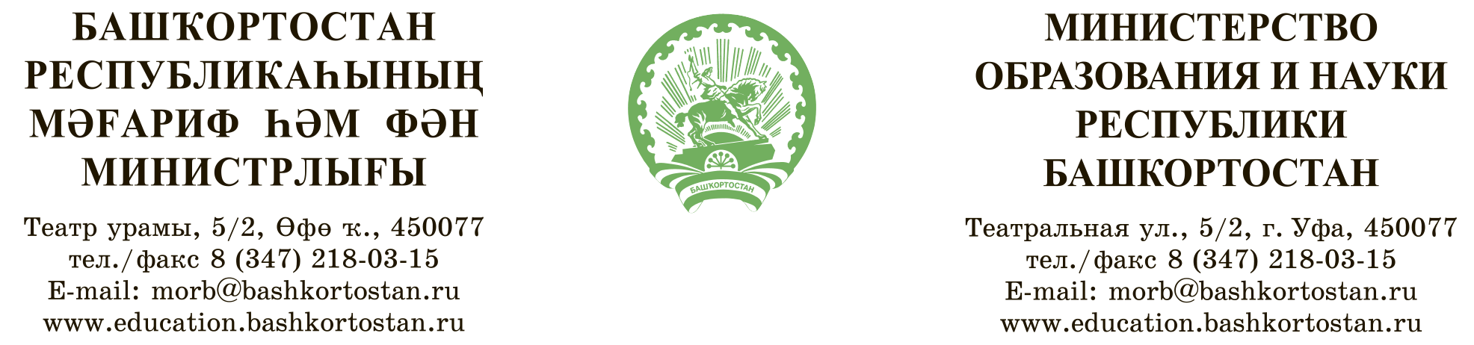

Исх. № |  | от |  | Руководителям органов  местного самоуправления,  осуществляющих управление  в сфере образования  Республики Башкортостан  Руководителям государственных образовательных организаций, подведомственных Министерству образования и науки  Республики Башкортостан  Руководителям  образовательных организаций профессионального образования  Руководителям  образовательных организаций  высшего образования
На № |  | от
⎡о Конкурсе⎤

Министерство образования и науки Республики Башкортостан направляет информацию о ежегодном Всероссийском конкурсе в области педагогики, воспитания и работы с детьми и молодежью до 20 лет
«За нравственный подвиг учителя» (далее – Конкурс) для участия.

Приложение: на 3 л. в 1 экз., приказ.

Заместитель министра И.В. Косолапова

Хабибуллина Л.Д., 8 (347) 218 16 76
Приложение

Информация о ежегодном Всероссийском конкурсе в области педагогики, воспитания и работы с детьми и молодежью до 20 лет
«За нравственный подвиг учителя» в 2024 году

Организаторы Конкурса:
- Министерство Просвещения Российской Федерации
- Синодальный отдел религиозного образования и катехизации Московского патриархата Русской Православной Церкви
- Полномочные представители президента РФ в федеральных округах
Конкурс проводится в 3 этапа:
I этап – региональный
- 08 января – 31 марта – прием работ
- 01 апреля -13 мая – подведение итогов
II этап - окружной (на уровне федеральных округов) – 14 мая -31 августа
III этап – всероссийский – 01 сентября – 30 ноября

Победители регионального этапа Конкурса награждаются:
- Дипломами Министерства образования и науки Республики Башкортостан
- Дипломами Уфимской епархии РПЦ (МП), ценными подарками.

Для участия в Конкурсе приглашаются:
Педагоги или коллективы педагогов государственных, муниципальных и негосударственных образовательных организаций, воскресных школ, учреждений дополнительного образования, культуры и молодежной политики, работающих с детьми и молодежью до 20 лет.
Обращаем ваше внимание на то, что содержание работ не исчерпывается православной тематикой. В конкурсе могут принимать участие педагоги, преподающие Основы исламской культуры, Основы иудейской культуры или работающие с детьми и молодежью в соответствующих конфессиональных структурах. Для оценки таких работ будут привлечены дополнительные эксперты.
Номинации Конкурса
- За организацию духовно-нравственного воспитания в рамках образовательного учреждения.
- Программы комплексных мероприятий и их реализация
- Педагогические проекты и их реализация
- Серии культурных и досуговых мероприятий
- Лучшая дополнительная общеразвивающая программа духовно-нравственного и гражданско-патриотического воспитания детей и молодежи.
- Образовательные программы
- Досуговые программы
- Программы духовного и нравственного воспитания
- Программы гражданского и патриотического воспитания
- Лучшая методическая разработка по предметам: Основы религиозных культур и светской этики (ОРКСЭ), Основы духовно-нравственной культуры народов России (ОДНКНР), основы православной веры (для образовательных организаций с религиозным компонентом).
- Методические материалы в рамках ФГОС или учебного плана православной образовательной организации: рабочие тетради (в том числе
с дополненной реальностью), сценарии праздников и других массовых мероприятий, педагогические сайты, диски с фото-видео материалами, методические разработки для учителя по всей программе
- Полный учебно-методический комплекс
- Лучший образовательный издательский проект года.
- Журналы
- Учебники
- Книги
- Рекламные проспекты
- Сайты для детей, родителей, педагогов

1 этап Конкурса, алгоритм участия:
- Зарегистрироваться и заполнить профиль на официальном портале Конкурса https://konkurs.podvig-uchitelya.ru/.
- Внимательно изучить документы Конкурса.
- Отправить основные материалы работы (краткую аннотацию, описание проблематики и методические разработки) на адрес электронной почты отдела религиозного образования и катехизации ближайшей территориально епархии:
- Уфимская епархия: vp-znpu24@mail.ru
- Бирская епархия: birsk-oroik@yandex.ru
- Салаватская епархия: oroik_salavat@mail.ru
- Нефтекамская епархия: syemik@mail.ru.
- Получить официальный отзыв о работе от церковного специалиста.
- Сформировать пакет документов:
- Титульный лист работы - PDF
- Заявка на участие в Конкурсе - PDF
- Анкета участника Конкурса (в случае подачи коллективной заявки анкеты заполняются всеми членами коллектива) - PDF
- Краткая аннотация работы (не более 1000 печатных знаков) - WORD
- Сам текст работы в нескольких главах (авторское исследование, описание проблематики) - WORD
- Методические разработки, фото-, видео- и аудиоматериалы
- Рекомендательные письма, экспертные заключения, отзывы специалистов, подтверждения о практической реализации (внедрении) разработок, рецензии (отзывы) по церковной и светской линиям) - подписать, распечатать и отсканировать в PDF формате
- Загрузить документы на портал конкурса.

Контактное лицо для консультации по оформлению и загрузки конкурсных работ, заказа рецензий - куратор Конкурса Нестерова Мария Евгеньевна, тел. 89373137374 (WhatsApp или Telegram), адрес электронной почты: vp-znpu24@mail.ru.

